프로젝트 계획서

🟢 프로젝트명 : Trip Tune Letter

🟢 프로젝트 목적
이 프로젝트는 오늘 뉴스 중 가장 주목받는 여행지(또는 여행 트렌드)에 대한 소개와 그 여행지에 어울리는 음악을 AI가 추천하거나 소개하는 감성 뉴스레터 서비스를 구현하는 것을 목적으로 하고 있다.

🟢 주요기능(=구현 범위)
[Auth 기능]
-회원가입
-로그인/로그아웃
-회원탈퇴
[회원 편의 기능]
-뉴스레터 스크랩
-뉴스레터 좋아요
[뉴스레터 조회 기능]
-날짜별 뉴스레터 조회
-뉴스레터 정렬(최신순/과거순)
-뉴스레터 검색
[뉴스레터 생성]
-뉴스 관련 사진, 뉴스 내용, 뉴스 제목, 뉴스 출처URL , 추천 음악 제목 및 유튜브 링크
-추천 음악은 키워드를 바탕으로 하고. 제목과 가수이름, 유튜브 링크만 출력한다.
-추천 음악은 중복X
-이미지는 키워드를 바탕으로 무료 이미지 사이트 API를 사용해서 찾거나, 뉴스에 있는 사진을 이용한다.

🟢 개발 스택
[Frontend] - HTML/CSS/JavaScript 기반
- JSX 문법(=JavaScript 안에 HTML처럼 보이는 문법)
- React : UI, 화면, 상태관리
- Axios : 백엔드 API 호출(=통신)
- Vite : 개발환경, 빌드 도구
- Node.js 24.12버전 (설치만)
- PowerShell (터미널)
[Backend] - vscode 기반
- Java 17
- Spring Boot 3.x
- Spring Security (JWT + 토큰 방식 적용)
- Spring Data JPA
- MySQL workbench 8.0.x ce
[Automation]
- 페이지 크롤링+Python 전통 NLP 라이브러리
[개발도구]
- Git / GitHub
- Docker

🟢 작업 분담
: 분담된 영역을 각자 독립적으로 작업 후 마지막에 병합할 예정입니다.
- Auth & 회원관리 -> 예윤
- 회원가입 / 로그인 / 로그아웃 / 회원탈퇴
- 프론트(UI) : 로그인 페이지, 회원가입 페이지
- 뉴스레터 조회 -> 박세인
- 뉴스레터 목록 조회 / 날짜별 정렬 / 뉴스레터 검색
- 프론트(UI) : 뉴스레터 목록(이게 메인화면), 상세보기 페이지(read more)
- 추가 작업 항목 : 뉴스레터 좋아요+스크랩 기능
- 뉴스레터 생성 및 자동 업로드 -> 박세인
- 뉴스·여행지 데이터 수집 및 음악 큐레이션 자동화 워크플로우 구축
- 페이지 크롤링 + Python 전통 NLP 라이브러리 활용
- 프로젝트 관리 -> 박세인
- 프로젝트 계획 / 요구사항 정리 / ERD / WBS 등… 전체 설계
- ppt 및 발표준비
- 일반 뉴스레터 구현 -> 김정태
- 정치 및 경제 등 일반적인 뉴스레터 구현

🟢 작업 계획(유동성有)
- 기획 및 설계 : 1/19 ~ 1/23
- 1차 구현(백엔드, 프론트엔드 등 자기 영역 구현) : 1/24 ~ 2/2
- 2차 구현(주요기능 API 연동, 각종 에러 처리, 배포 환경 초안) : 2/3 ~ 2/9
- 통합 및 점검 : 2/10 ~ 2/16
- 테스트 및 마무리 : 2/17 ~ 2/20

🟢 UI 래퍼런스
메인화면
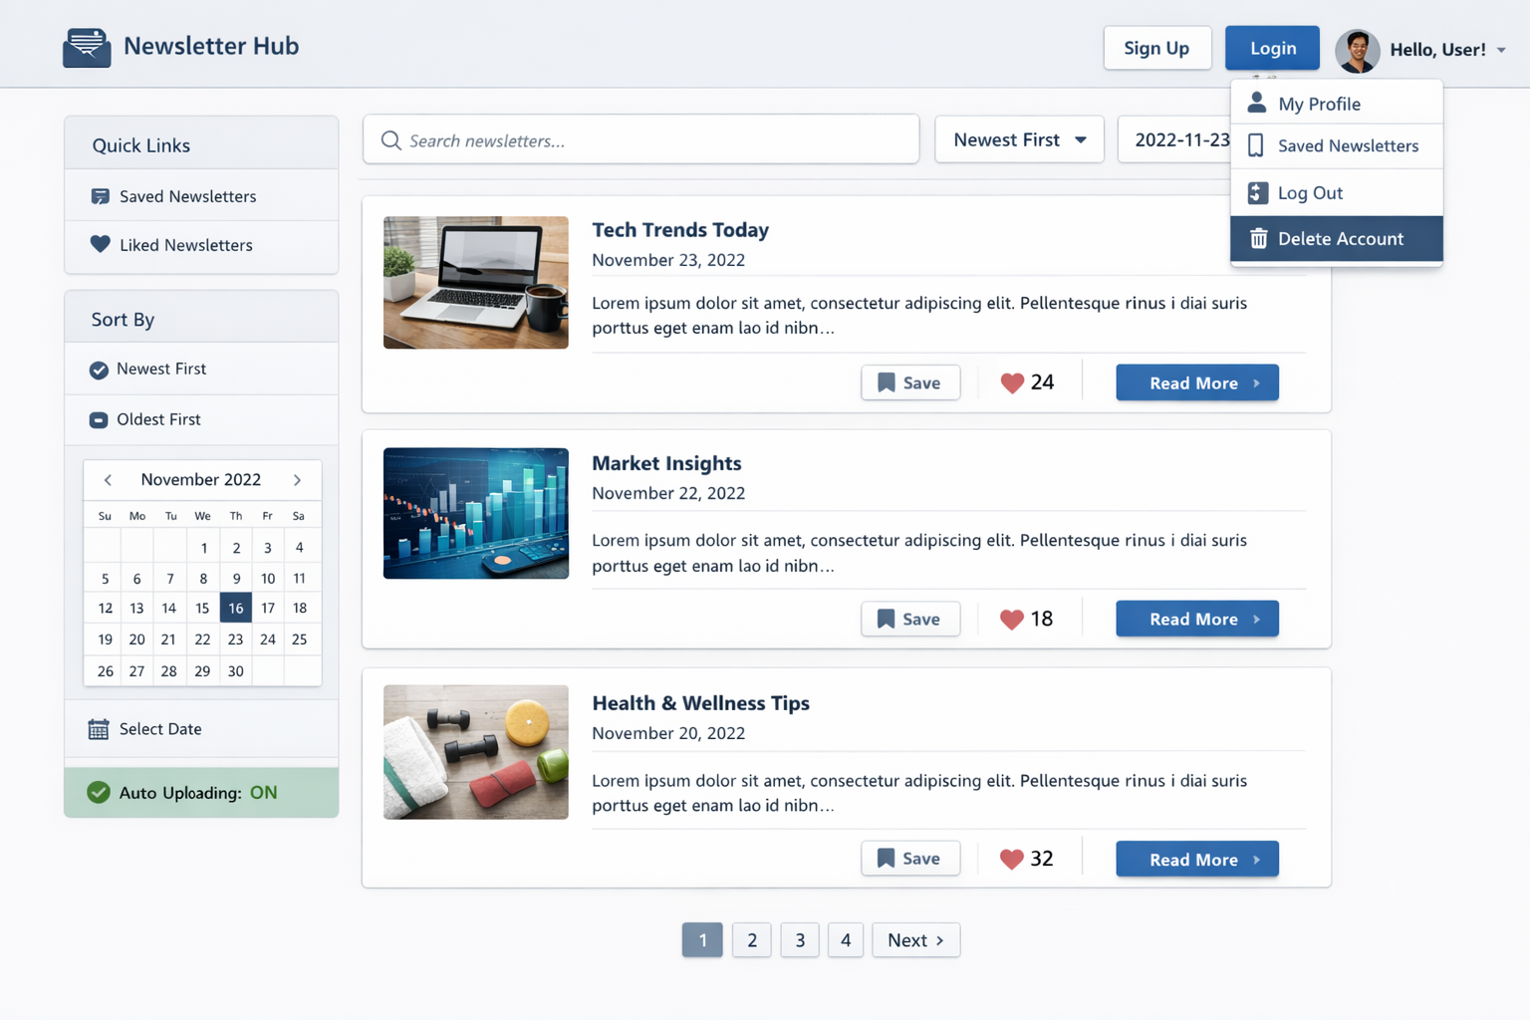

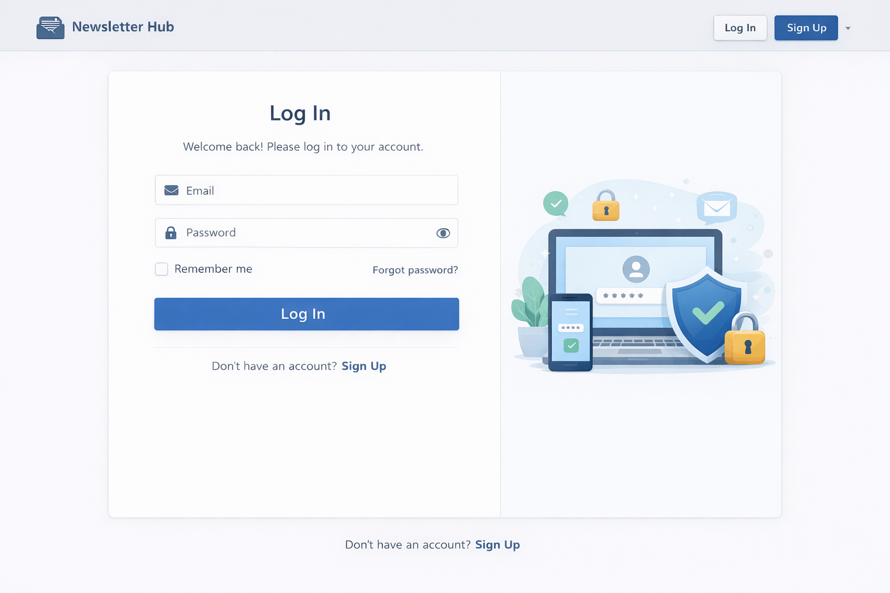
로그인

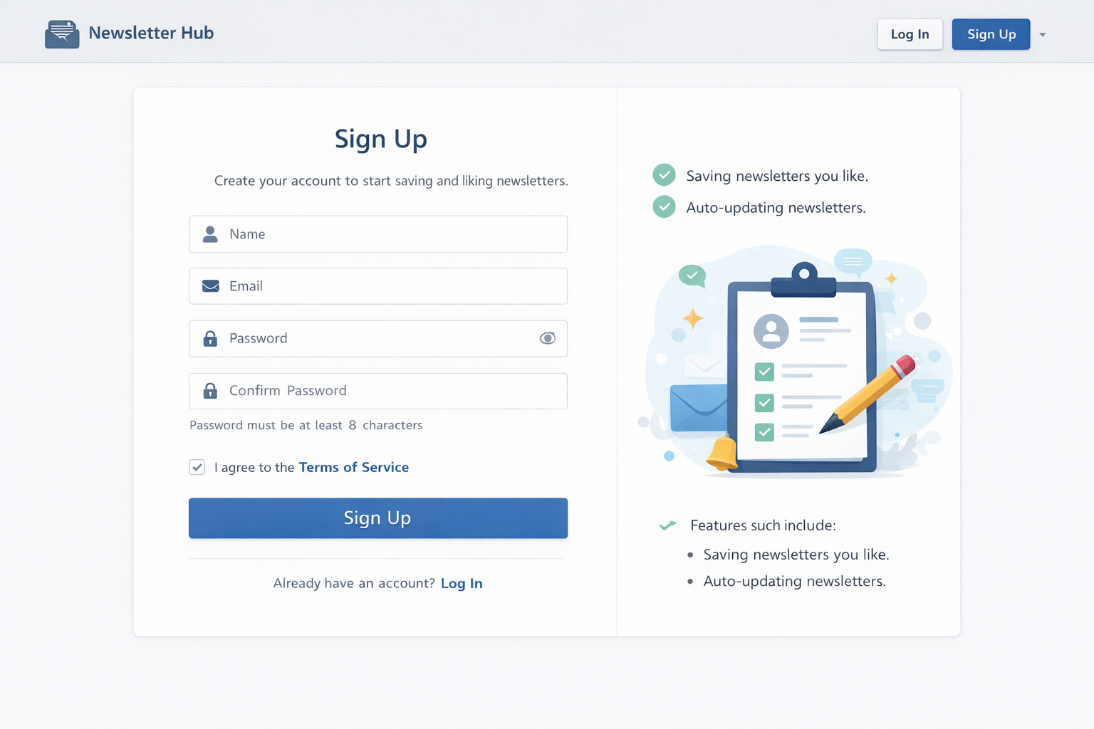
회원가입

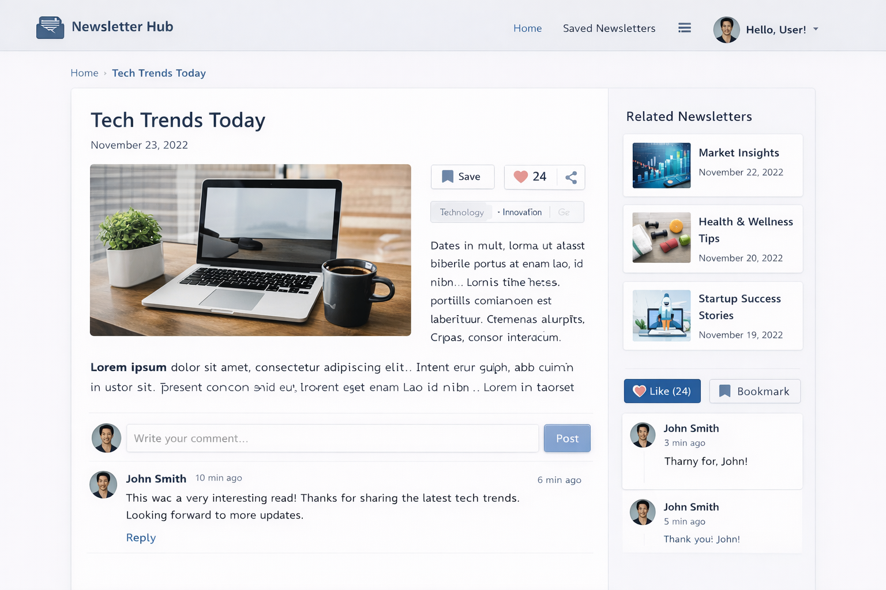
게시물 상세보기

